

**Dpto. de sistemas**

**CBC group sa.  Arcamendia 670 CP 1274AAB**

CASINO BUENOS AIRES

**Desarrollado e implementado por SISTEMAS CBCGROUP**

**Noviembre 2019**

**Descripción del proyecto**

El proyecto consiste en realizar OCR sobre un código de barran en facturas escaneadas. Con el dato que se extrae se conoce la ruta a donde queda almacenado el archivo y el nombre del mismo en formato JPG.

Consta de una carpeta de entrada la cual se alimenta con escaneos desde un equipo Escáner que posee el cliente y varias carpetas de salida.

Carpeta de entrada:

\\PAYGO\scan_facturas

Carpetas de salida:

1001 \\PAYGO\scan_facturas \UTE\1001_ADM_ADM

1002 \\PAYGO\scan_facturas\UTE\1002_ADM_COMP

1003 \\PAYGO\scan_facturas\UTE\1003_ADM_IMP

1004 \\PAYGO\scan_facturas\UTE\1004_ADM_ALM

1005 \\PAYGO\scan_facturas\UTE\1005_ADM_SIST

1006 \\PAYGO\scan_facturas\UTE\1006_RRHH

1007 \\PAYGO\scan_facturas\UTE\1007_RR.HH_GCIA

1008 \\PAYGO\scan_facturas\UTE\1008_OPERACIONES

1009 \\PAYGO\scan_facturas\UTE\1009_MANT.TIERRA_Y_BUQUES

1010 \\PAYGO\scan_facturas\UTE\1010_SEGURIDAD

1011 \\PAYGO\scan_facturas\UTE\1011_COMEDOR

1012 \\PAYGO\scan_facturas\UTE\1012_GENERAL_CON_OC

1013 \\PAYGO\scan_facturas\UTE\1013_GASTRONOMIA

1014 \\PAYGO\scan_facturas\UTE\1014_SERVICIOS

1015 \\Paygo\scan_facturas\UTE\1015_OBRA

1020 \\PAYGO\scan_facturas\UTE\1020_No_Identificadas

2000 \\Paygo\scan_facturas\ALA\2000_ALA_ADMINISTRACION

2001 \\Paygo\scan_facturas\ALA\2001_ALA_GASTRONOMIA

3000 \\Paygo\scan_facturas\MAG\3000_MAG_ADMINISTRACION

3001 \\Paygo\scan_facturas\MAG\3001_MAG_GASTRONOMIA

3002 \\Paygo\scan_facturas\MAG\3002_OBRA

4000 \\Paygo\scan_facturas\BIN\4000_BIN_ADMINISTRACION

4001 \\Paygo\scan_facturas\BIN\4001_BIN_GASTRONOMIA

4002 \\Paygo\scan_facturas\BIN\4002_BIN_OBRA

5000 \\Paygo\scan_facturas\TRA\5000_TRAYLON

Erro \\PAYGO\scan_facturas\Error

El código de barra:

Los primeros cuatro dígitos indican la carpeta de destino y los siguientes son el nombre del archivo.

Ejemplo

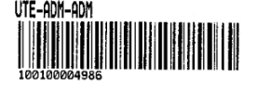

**Proceso en UMANGO**

En UMANGO se genera un nuevo flujo de trabajo y se genera una platilla de ejemplo para generar las zonas de OCR.

La plantilla se genera importando una factura de ejemplo con código de barra en la cual se configuran dos zonas.

Zona 1: código de barras, esta es la zona en donde UMANGO va a buscar el código de barras y extraerá el código entero ej.: 100100004986. Estos datos que se extraen se guardan en un variable llamada **CODIGO DE BARRAS.**

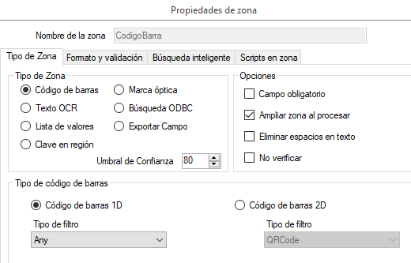

Zona 2: En esta zona se ejecuta un Script llamado **codigoRuta.exe** el cual lo que hace es separa los primeros 4 dígitos que indican la ubicación del archivo y lo guarda en una variable llamada **RUTA CODIGO.**

En la parte de argumentos se tilda **CODIGO DE BARRAS** para que saque la información y separe lo primeros dígitos los cuales indican la ruta del archivo.

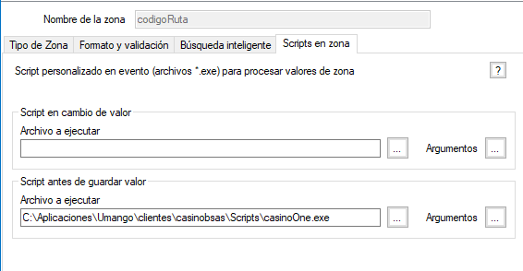

Propiedades del trabajo

* Detalle

Se detalla el nombre del trabajo y los idiomas de interpretación para el OCR

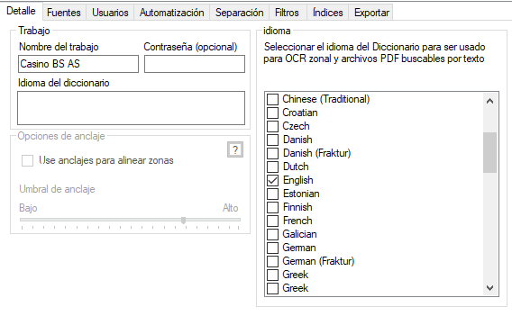

* Fuentes

Se define una fuente de entrada y tipos de archivos. En este caso se define una carpeta de red y formato PDF y JPG.

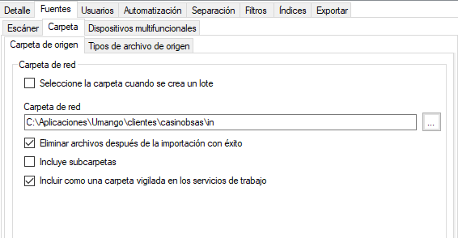

* Usuarios

En este caso no se configuro acceso a usuarios específicos.

* Automatización

Se configura el proceso y exportación sin intervención del usuario salvo si una zona necesita validación.

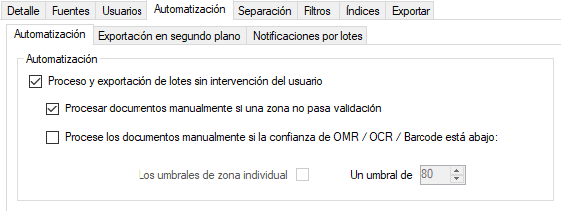

* Separación

No requiere configuración

* Filtros

No requiere configuración

* Índices

No requiere configuración

* Exportar

Se configura la carpeta de salida (raíz) y el nombre del archivo según variable codigoNombre y se corre una rutina de exportación pdf_to_jpg.exe el cual direccióna a las subcarpetas y convierte el archivo de PDF a JPG.

En argumentos se tilda las variables RUTA CODIGO y CODIGO DE BARRAS

